・目次
・共通事項
・Google Chromeの操作
・Microsoft edgeの操作

・共通事項
・必要なファイルをダウンロード
・ブラウザで [syaken-auto.pages.dev] にアクセス。
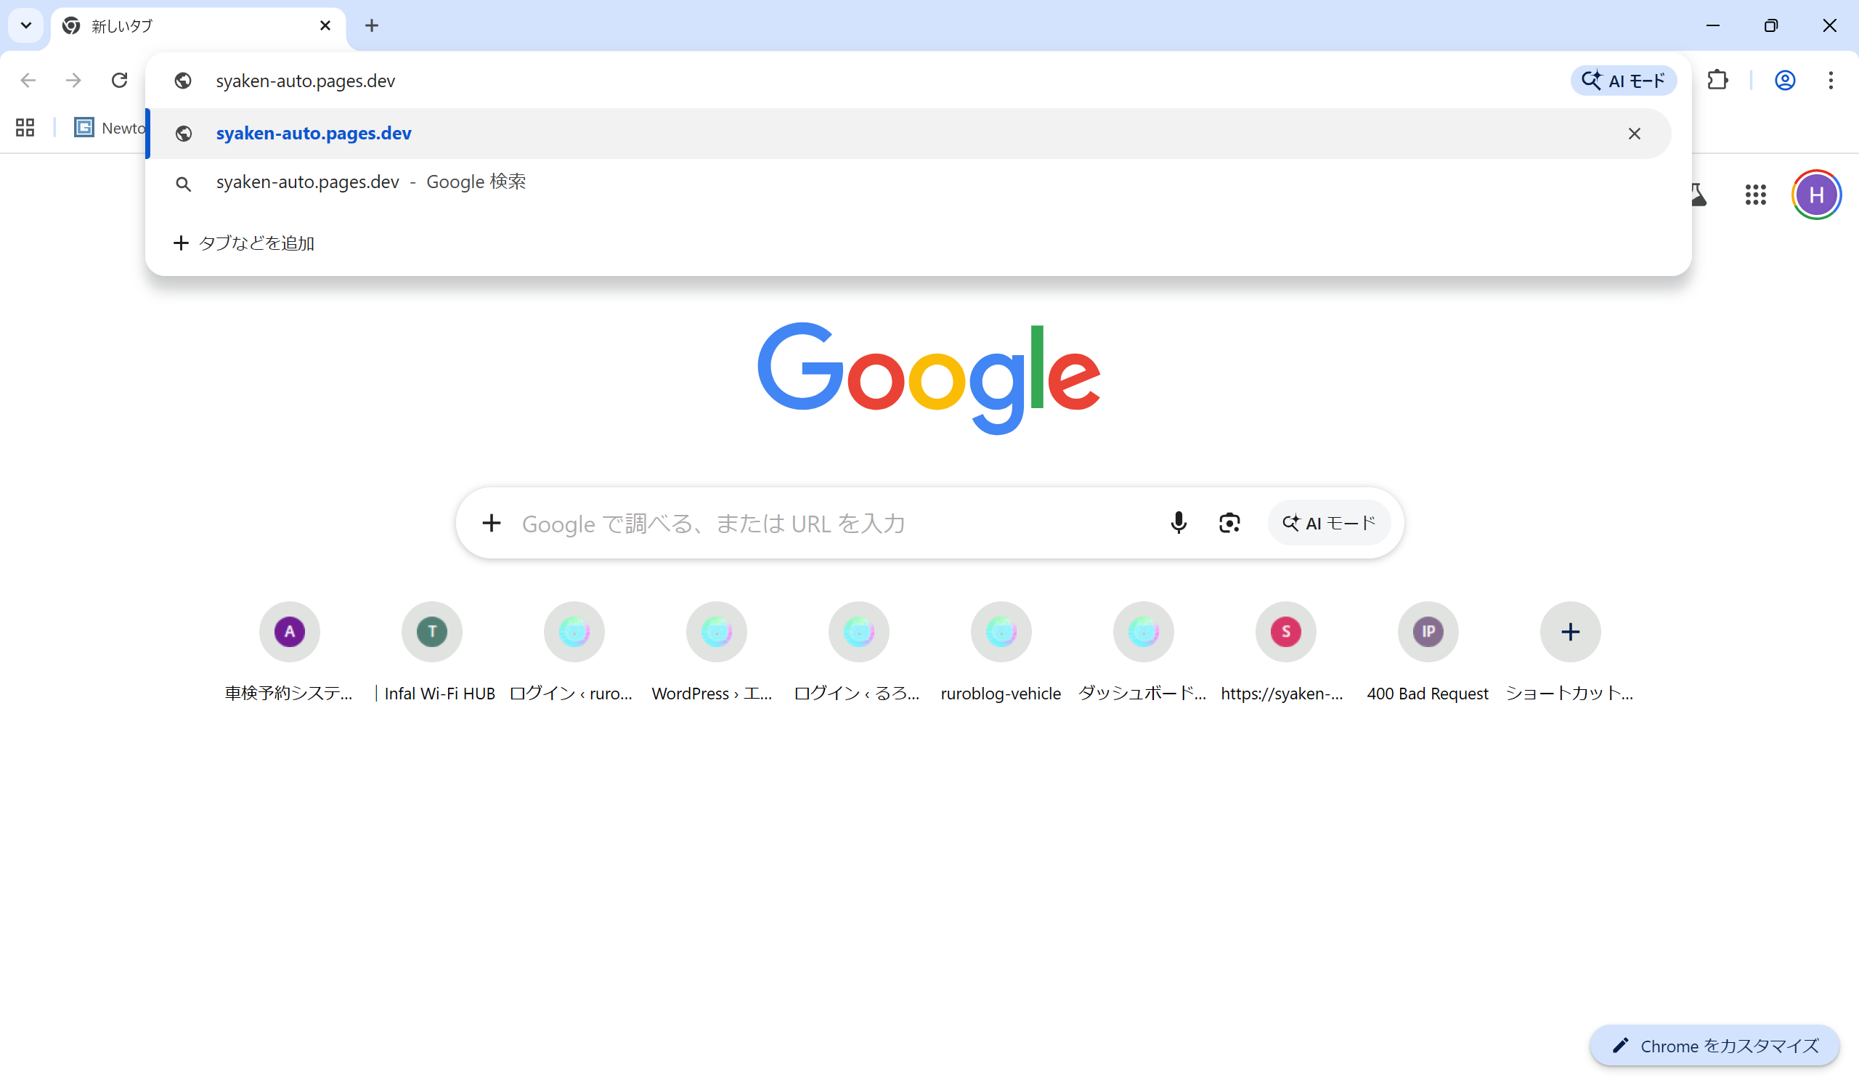

・アクセスしたらパスワード [syaken-auto.2026] を入力して進む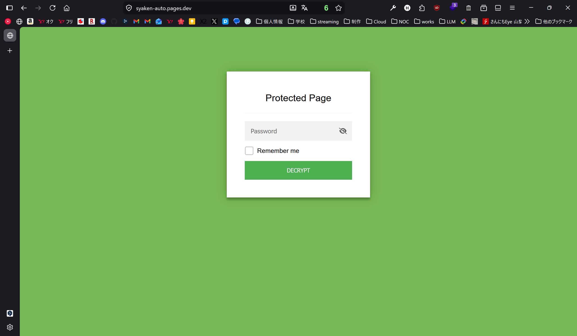

・画面上部の [ZIPをダウンロードする] をおしてダウンロード
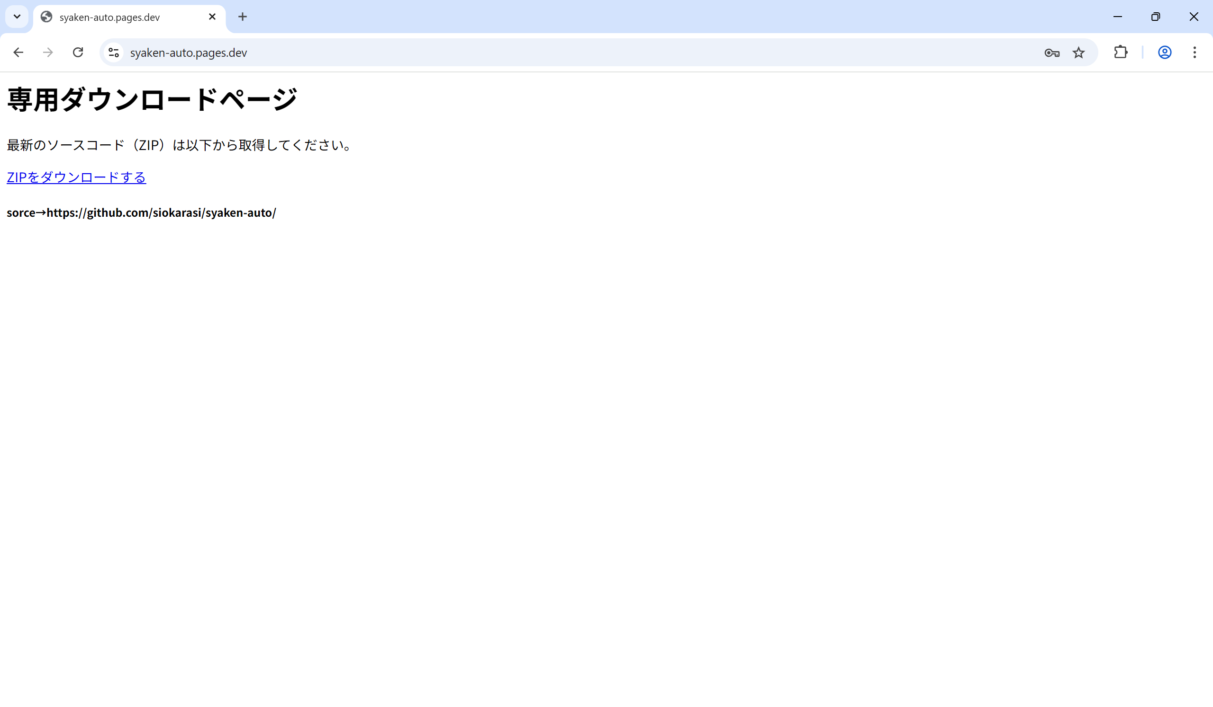

・ダウンロードフォルダに圧縮された状態で落とされるので解凍し、ドキュメントフォルダ等わかりやすいフォルダに移動しておく

Google Choromeの操作
・数字の順に操作して、拡張機能のページへアクセス
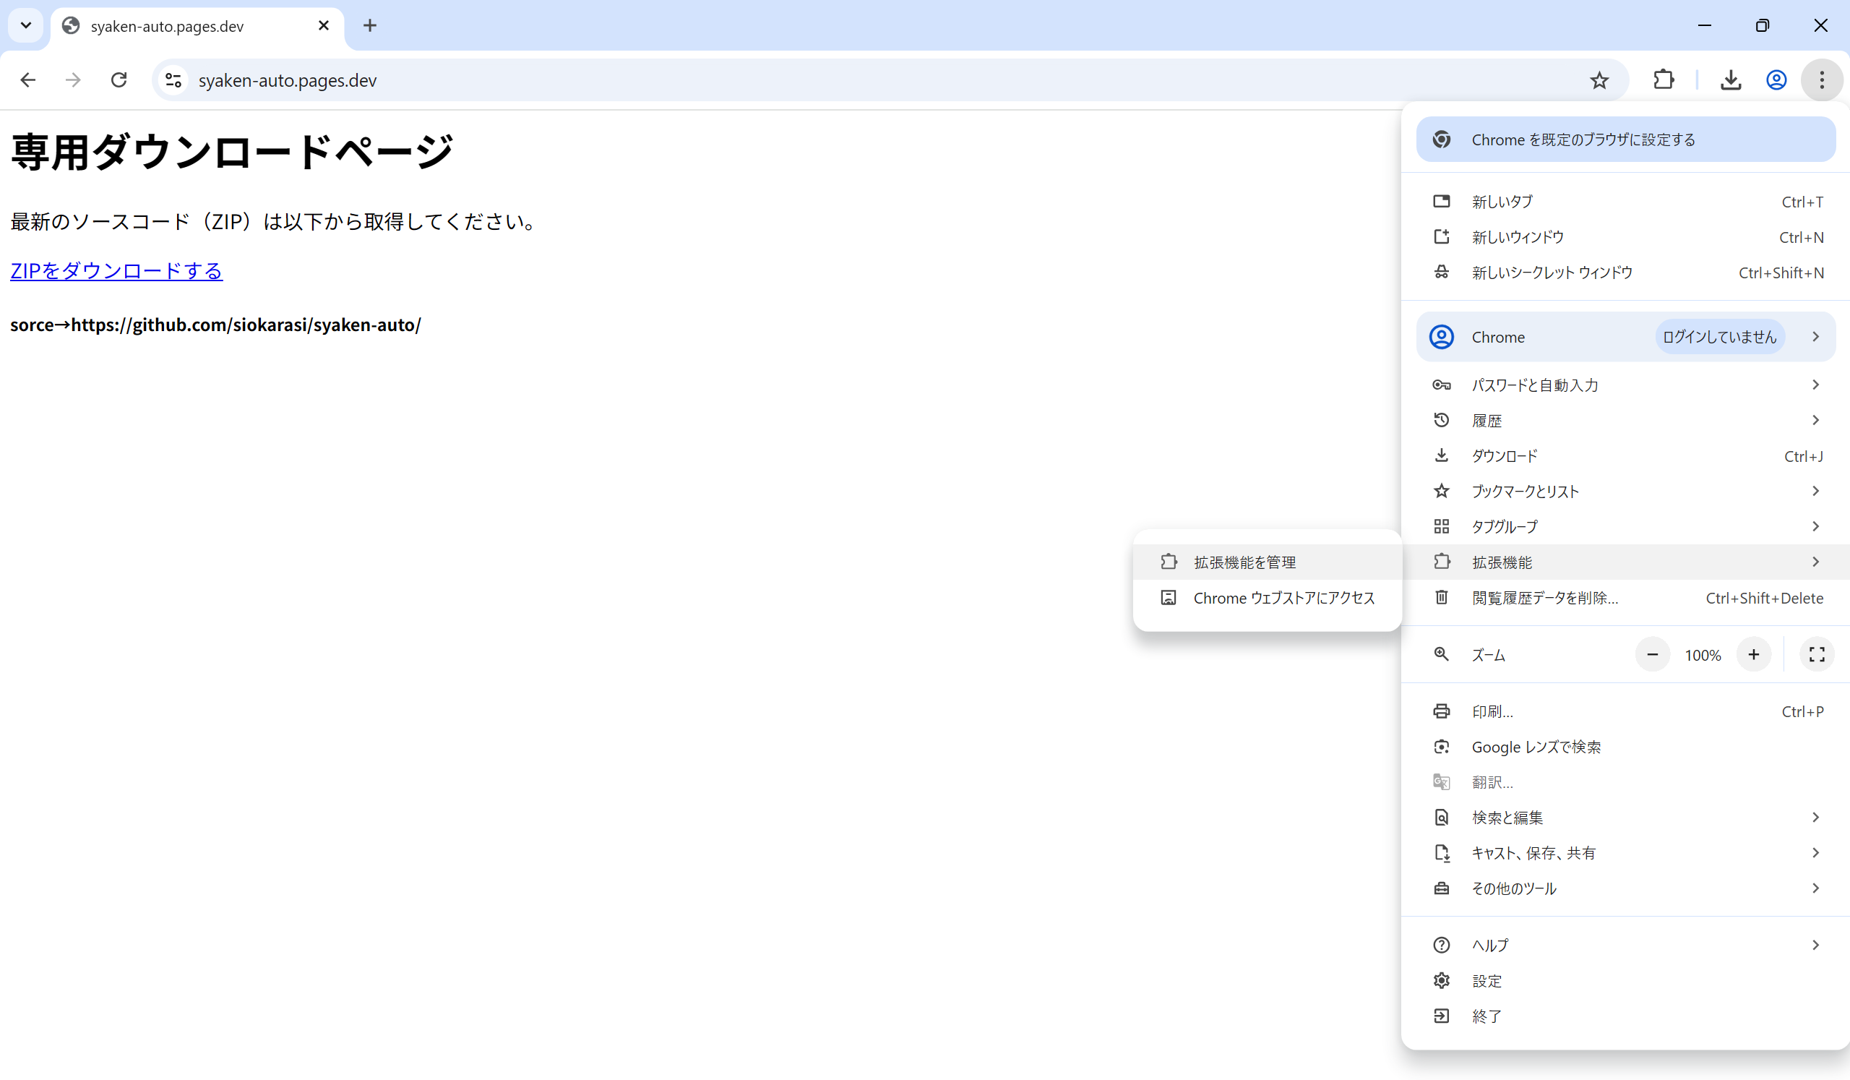

・デベロッパーモードをオン

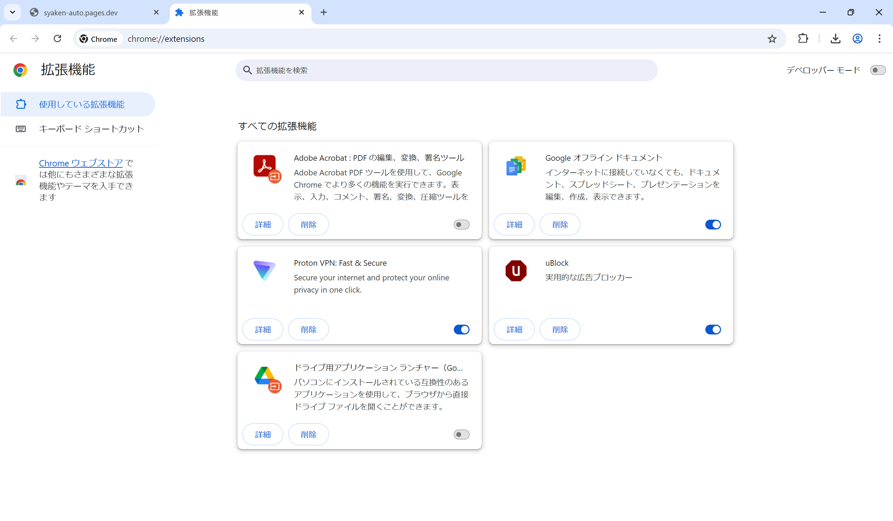

・[パッケージ化されていない拡張機能を読み込む] をクリック
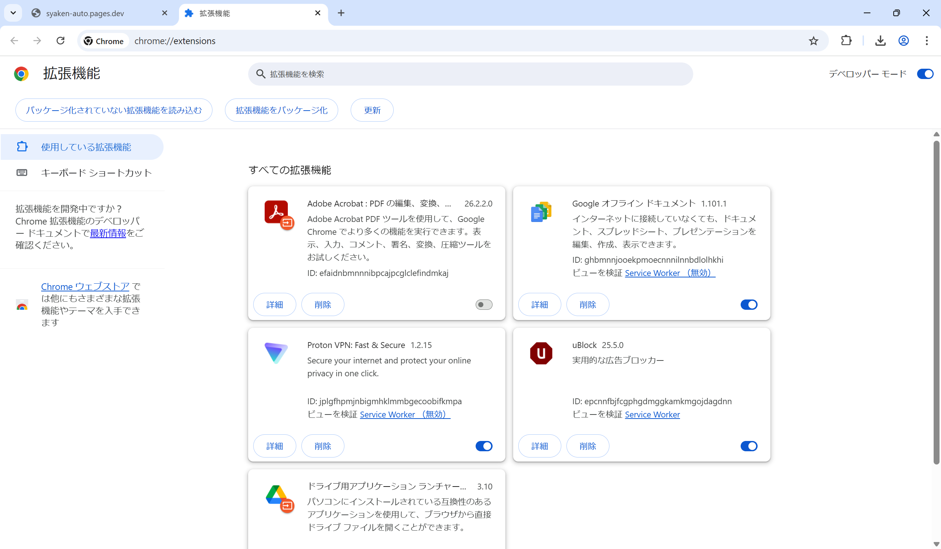

・ドキュメントフォルダ等に移動した [syaken-auto-v4] のフォルダを選択
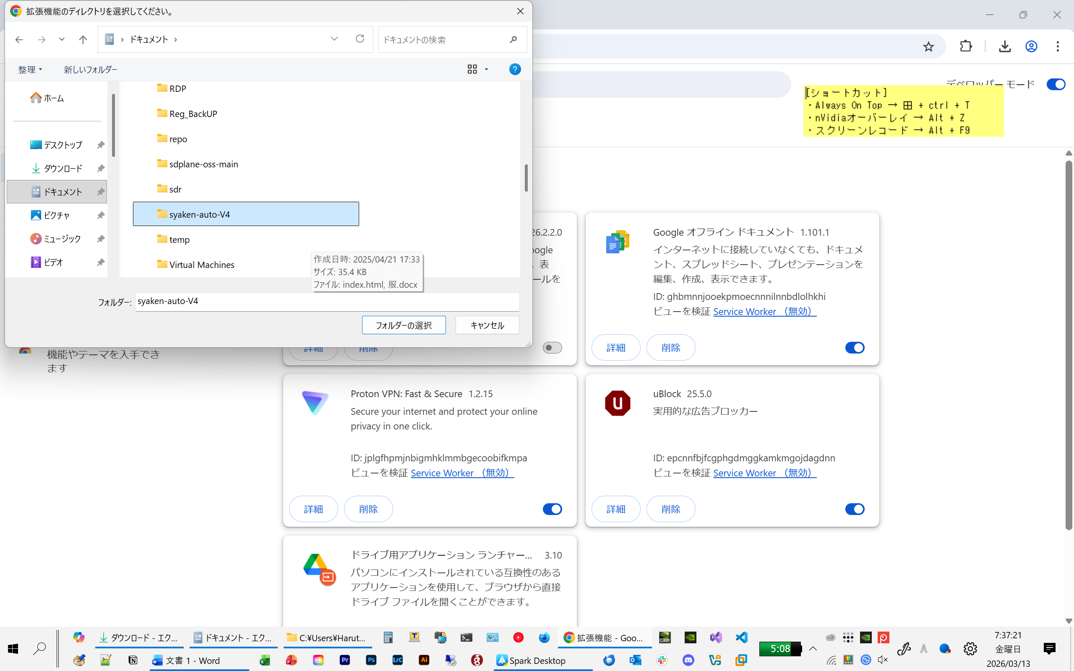

・拡張機能をピン留めするために画像の数字の順にピン留めをする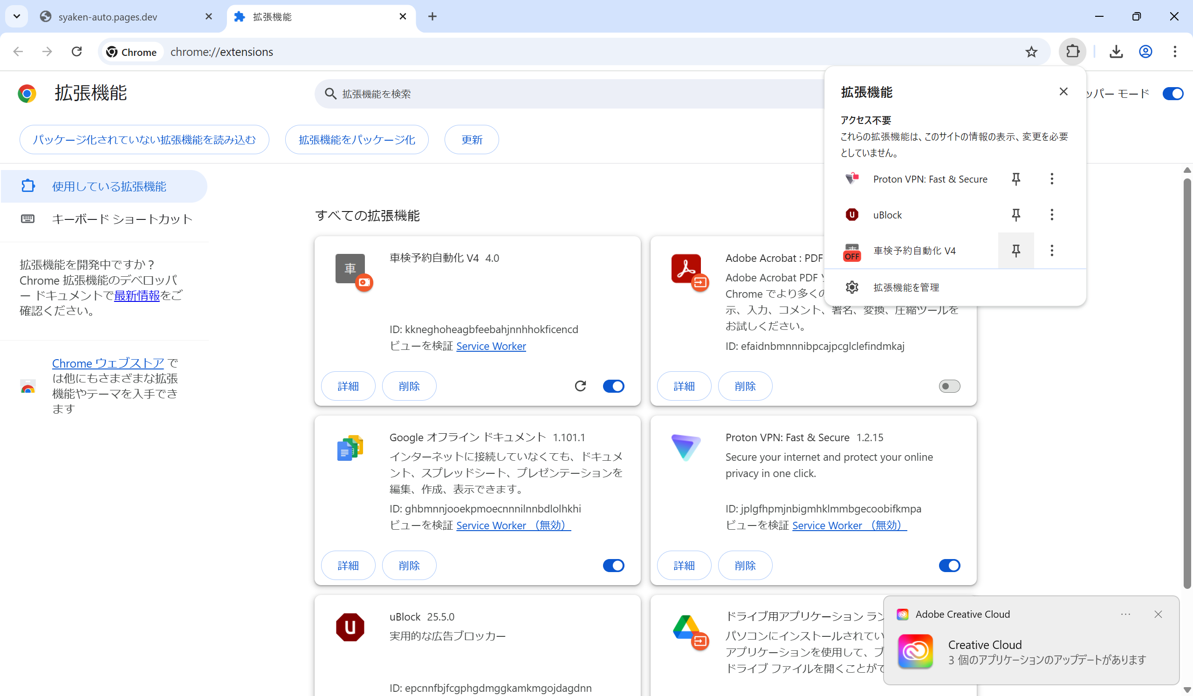

Microsoft Edgeでの操作
・Edgeでも同様に画像の数字の順に操作していく
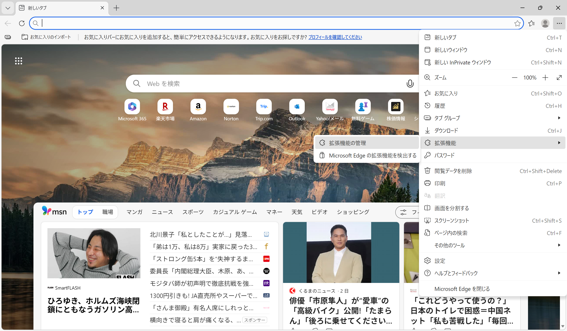

・開発者モードを有効化
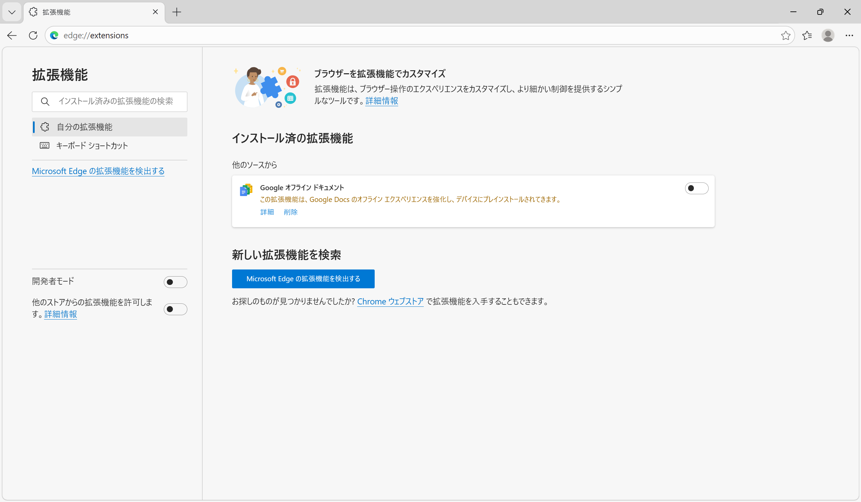

・展開して読み込みをクリック
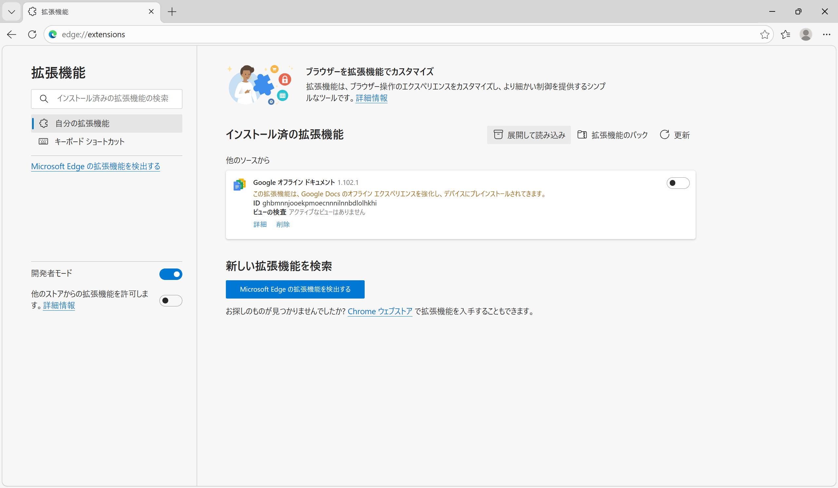

・ドキュメントフォルダ等に移動した [syaken-auto-v4] のフォルダを選択
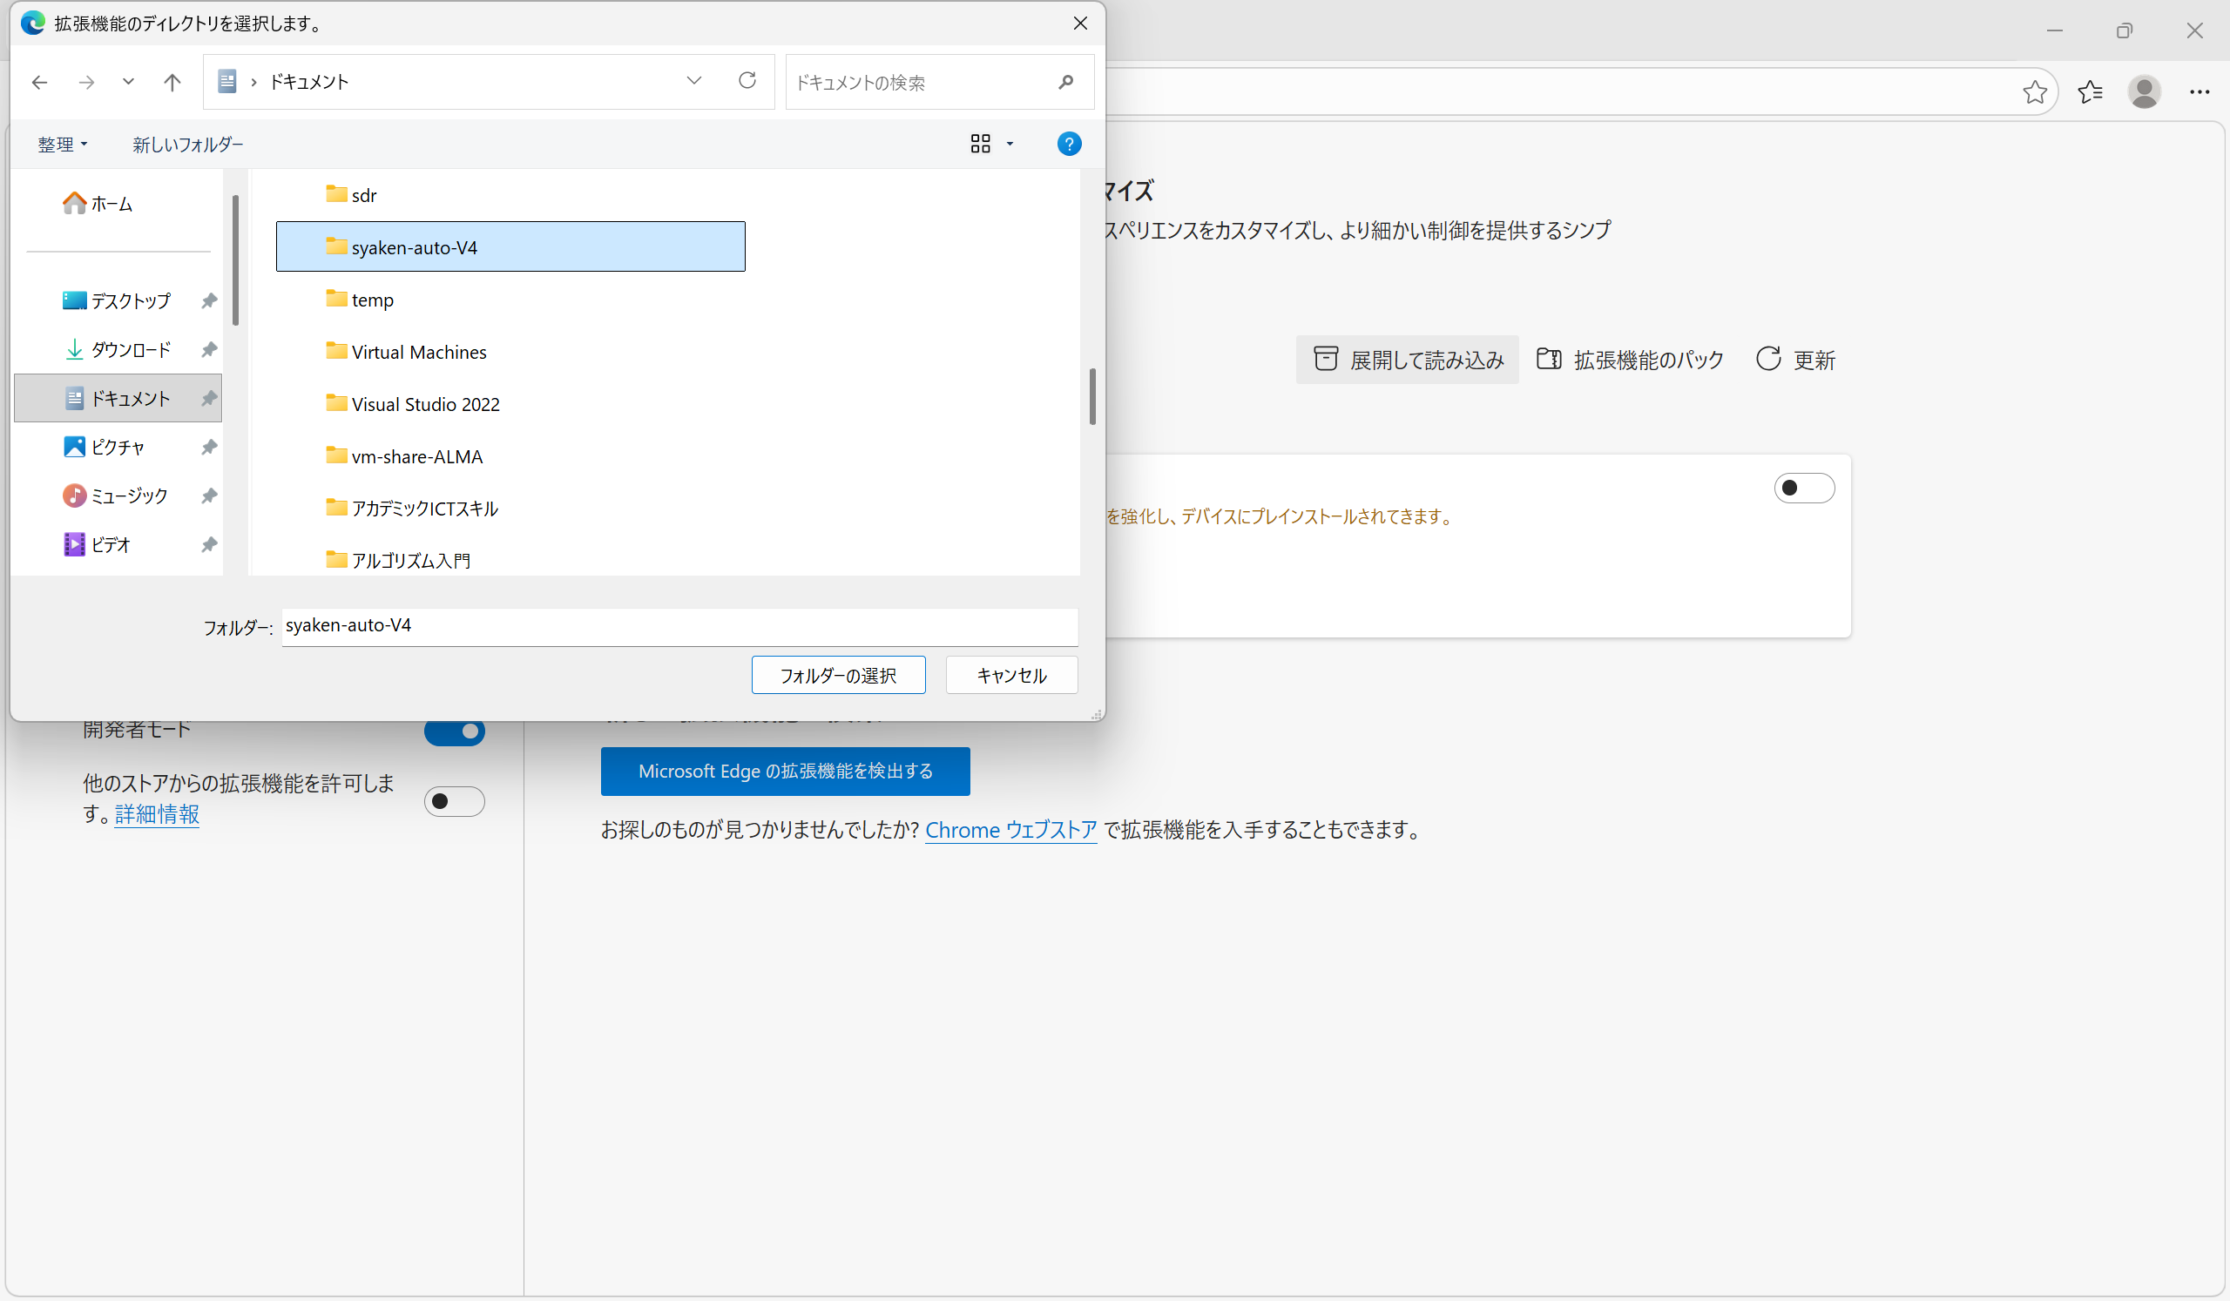

・Edgeでも拡張機能をピン留めするために画像の操作を行う
